Крючкова Светлана Ивановна, учитель начальных классов ГБОУ СОШ №3 г. Нефтегорска
«Цифровой микроскоп: преимущества использования на уроках окружающего мира»

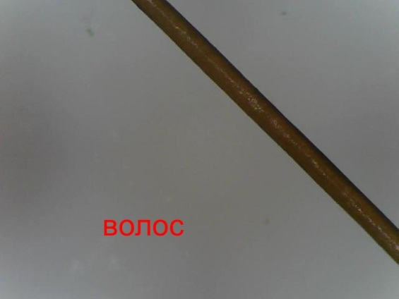
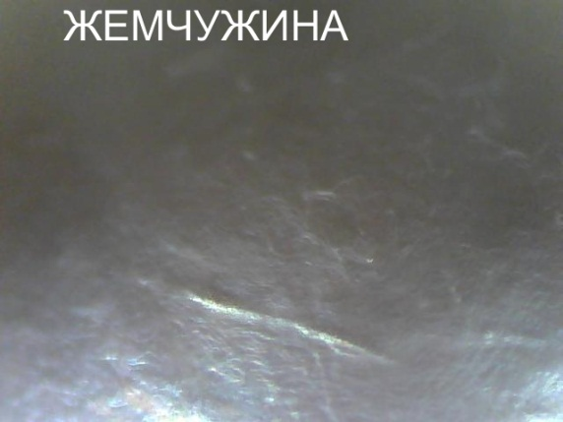

«Тебе скажут — ты забудешь,
Тебе покажут — ты запомнишь,
Ты сделаешь — ты поймёшь»
«Окружающий мир» в начальной школе — сложный, но очень интересный и познавательный предмет. Он дает возможность детям самим заглянуть в мир , окружающий нас, сделать открытия и принести пользу . А для того, чтобы интерес к предмету не угас, необходимо сделать урок занимательным, творческим. Здесь на помощь приходят информационно-коммуникационные технологии, а именно цифровой микроскоп. С помощью него происходит погружение в таинственный и увлекательный мир, где можно узнать много нового и интересного. Дети, благодаря микроскопу, осознают, что мир вокруг нас хрупок и поэтому нужно относиться очень бережно ко всему, что тебя окружает. Цифровой микроскоп – это мост между реальным обычным миром и микромиром, который загадочен, необычен и поэтому вызывает удивление. А всё удивительное сильно привлекает внимание, воздействует на ум ребёнка, развивает творческий потенциал, любовь к предмету, интерес к окружающему миру.
Каждое задание с использованием микроскопа дети встречают с восторгом, любопытством. Им, оказывается, очень интересно увидеть в увеличенном виде и клетки, и человеческий волос, и жилки листа, и споры папоротника, и плесневый гриб мукор.

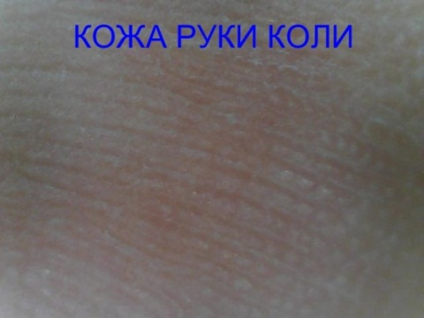
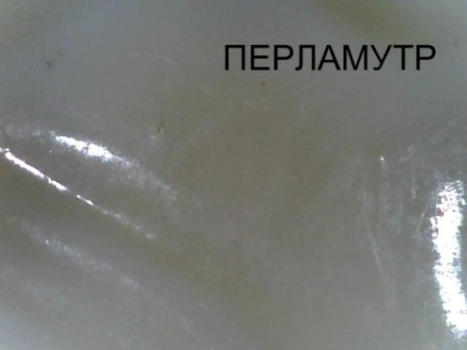

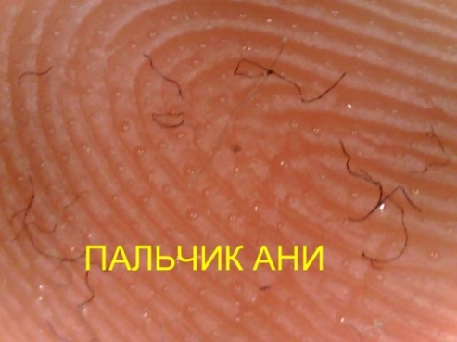

Цифровой микроскоп приспособлен для работы в школьных условиях. Он снабжен преобразователем визуальной информации в цифровую, обеспечивающим передачу в компьютер в реальном времени изображения микрообъекта и микропроцесса, а также их хранение, в том числе в форме цифровой видеозаписи. Микроскоп имеет простое строение, USB-интерфейс, двухуровневую подсветку. В комплекте с ним шло программное обеспечение с простым и понятным интерфейсом.
При скромных, с современной точки зрения, системных требованиях он позволяет:
- Увеличивать изучаемые объекты, помещённые на предметный столик, в 10, 60 и 200 раз (переход осуществляется поворотом синего барабана).
- Использовать как прозрачные, так и непрозрачные объекты, как фиксированные, так и нефиксированные.
- Исследовать поверхности достаточно крупных объектов, не помещающихся непосредственно на предметный столик.
- Фотографировать, а также производить видеосъёмку происходящего, нажимая соответствующую кнопку внутри интерфейса программы.
- Задавать параметры съёмки, изменяя частоту кадров – от 4-х кадров в секунду до 1 в час.
- Производить простейшие изменения в полученных фотографиях, не выходя из программы микроскопа: наносить подписи и указатели, копировать части изображения и так далее.
- Экспортировать результаты для использования в других программах:
- графические файлы - в форматах *.jpg или *.bmp, а видео файлы – в формате *.avi
- Собирать из полученных результатов фото - и видеосъёмки демонстрационные подборки-«диафильмы». Впоследствии подборку кадров, временно неиспользуемую, можно спокойно разобрать, так как графические файлы остаются на жёстком диске компьютера.
- Демонстрировать исследуемые объекты и все производимые с ними действия на мониторе персонального компьютера и/или на проекционном экране, если к компьютеру подключён мультимедиа проектор.

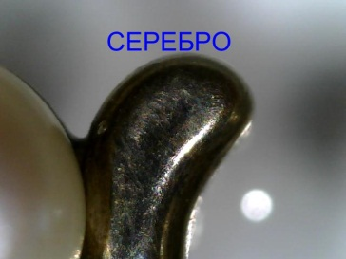
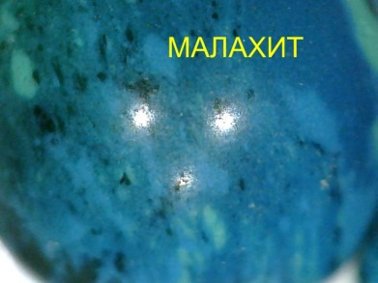
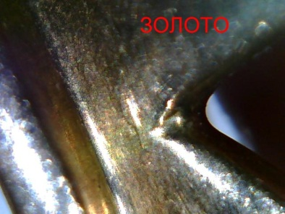
Если у Вас нет луп, то данный микроскоп можно использовать как бинокуляр (увеличение в 10 или 60 раз).

Объектами исследования являются части цветка, поверхности листьев, корневые волоски, семена или проростки, любой мелкий живой организм.
Важно и то, что очень многие из указанных объектов после исследования, организованного с помощью цифрового микроскопа, останутся живы: насекомые – взрослые или их личинки, пауки, моллюски, черви и т.д. Единственное неудобство состоит в том, что фокусировка при этом осуществляется только за счёт наклона и приближения-удаления.
Зато, поймав нужный угол, Вы легко выполните фотографию или сделаете видеосъёмку.
Примеры из нарезки уроков с использованием цифрового микроскопа.
Цифровой микроскоп позволяет
- изучать исследуемый объект не одному ученику, а группе учащихся одновременно;
- использовать изображения объектов в качестве демонстрационных таблиц для объяснения темы или при опросе учащихся;
- применять разноуровневые задания для учеников одного класса;
- создавать презентационные видеоматериалы по изучаемой теме;
- использовать изображения объектов на бумажных носителях в качестве раздаточного или отчетного материала.
Использование цифрового микроскопа при проведении школьных биологических исследований дает ощутимый дидактический эффект в плане мотивации, систематизации и углубления знаний учеников, то есть формирования так называемых обучающих возможностей, развития способностей учащихся к приобретению и усвоению знаний.

